**Hiệu chỉnh bản thiết kế computer prototype**

1. **Thay đổi Màn hình Chi tiết xe**

* Bổ sung thêm nút “Yêu thích” bên góc phải màn hình
* Thay đổi cách thể hiện thông tin chi tiết xe

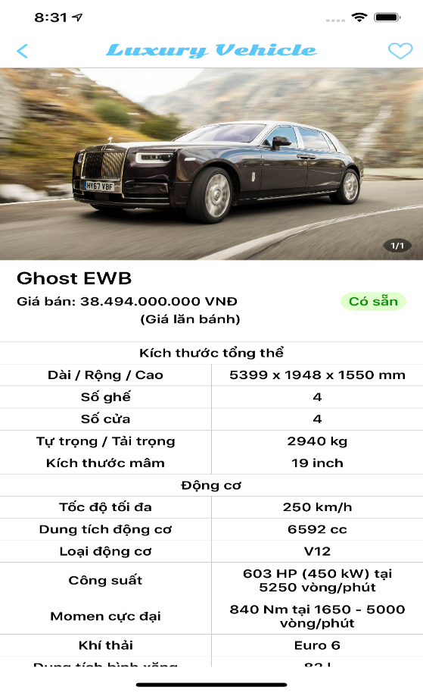

Hình : Màn hình Chi tiết xe

1. **Thay đổi Bottom navigation**

* Thanh navigation được thêm icon và chỉnh sửa lại canh chỉnh margin

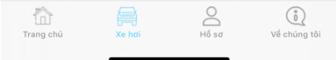

Hình : Thanh điều hướng

1. **Thay đổi màn hình xe hơi**

* Bổ sung thêm nút Tìm kiếm bên góc phải màn hình

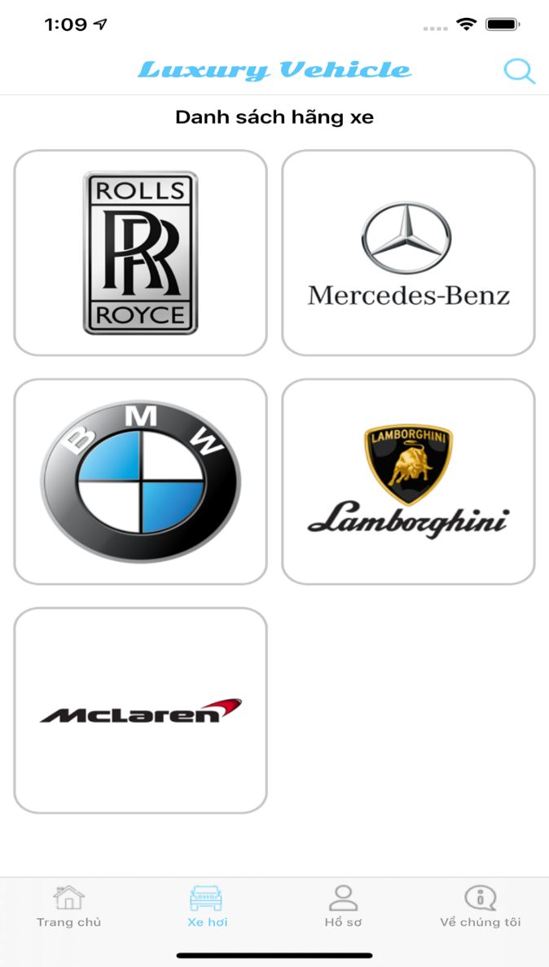

Hình : Màn hình xe hơi